Изменение размера платы
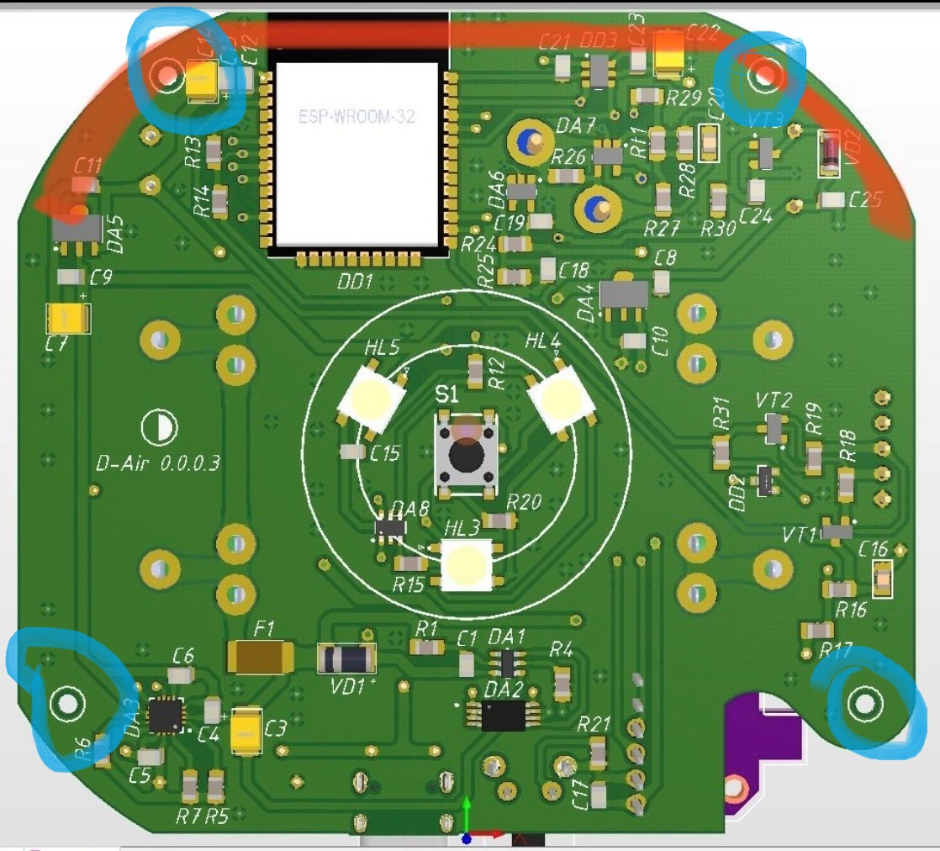
+ 1.Отверстия для крепления (синим) сместить к верху на 0,5мм
+ 2.Уменьшить размер платы на 0,5 мм сверху по контуру красной линии.

Установка переключателя S3

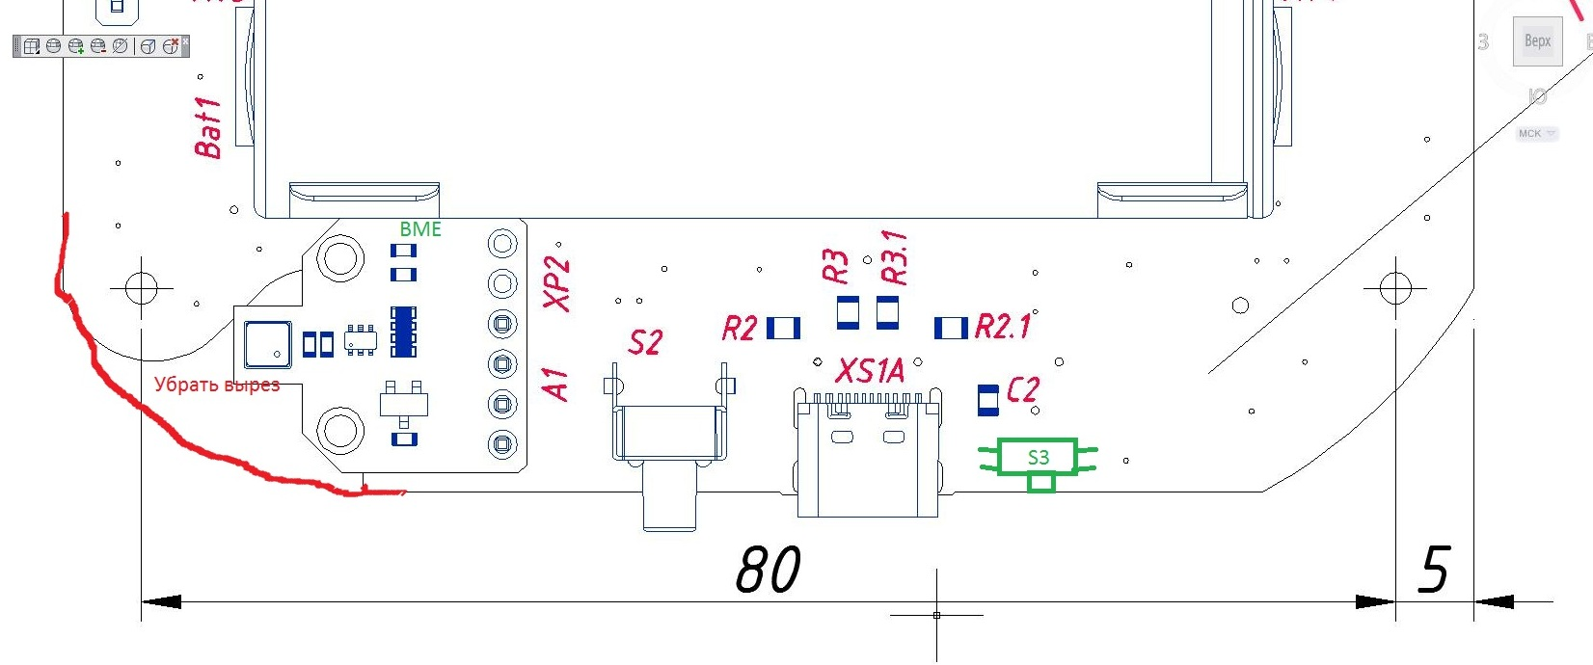
+ 3.Убрать вырез под БМЕ (красная линия) (Сделать как с правой стороны)
+ 4. БМЕ установить вертикально.
+ 5. Установить переключатель S3 TL1014 (Зеленый) и изменить разводку S3 в соответствии с изменением в схеме электрической. Торец оси S3 должен совпадать с краем платы, как показано на рисунке.
+ XS1 расположить по центру платы (по горизонтали)
+ Оси переключателей S2 и S3 желательно расположить симметрично относительно центра XS1.
S2, S3 допускается смещать по горизонтали для получения удобной конфигурации проводников.

По указаниям Сергея:
+ 2мм вниз аккумулятор верхний и датчик СО

